LATVIJAS KINOLOĢISKĀ FEDERĀCIJA 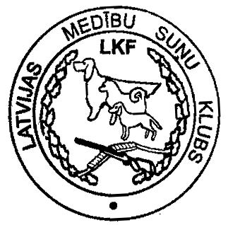
LATVIAN CYNOLOGICAL FEDERATION
Latvijas medību suņu klubs (LMSK)
Elijas 21, Rīga , LV-1050, LATVIA , Ph. (371) 22 380 280, e-mail:info@latviangundogs.org; www.latviangundogs.org

Pieteikums - medību šķirņu suņu pārbaude
Putnusuņu un spanielu jaunsuņu pārbaude
Suņu vecums 6-24 mēneši
Entry form - Hunt test – gundogs and spaniels test for young dogs
Dogs age 6-24 months

2017. gada 3. jūnijs / 3 June 2017

SUŅA DATUS RAKSTĪT DRUKĀTIEM BURTIEM SKAIDRI SALASĀMI / ONLY TYPED OR CAPITAL LETTERS PLEASE
ŠĶIRNE  BREED |  | DZIMUMS  SEX
TITULI (tai skaitā darba diplomi, ja ir)
TITLES (including field diplomas, if any)
SUŅA VĀRDS  DOG'S NAME |  | DZIMŠ. DAT.  DATE OF BIRTH
CILTSRAKSTU Nr.  PEDIGREE No. | KRĀSA  COLOUR
Identifikācijas Nr. (tetovējums vai mikročips)  ID Nr. (tattoo or microchip) | ĪPAŠNIEKA PERS.KODS / OWNER’S ID/PASSPORT NUMBER
TĒVS
SIRE
MĀTE
DAM
AUDZĒTĀJS
BREEDER
ĪPAŠNIEKS /UZVĀRDS,VĀRDS/
OWNER /SURNAME, NAME/
KURĀ LKF KLUBĀ SASTĀV
MEMBER OF WHICH CLUB (for residents of Latvia only)
ĪPAŠNIEKA ADRESE (PIETEIKUMI BEZ ADRESES TIEK UZSKATĪTI PAR NEDERĪGIEM !!)/ OWNER’S ADDRESS
IELA,Nr.  STREET,No |  | TĀLR./FAKSS  PHONE/FAX  EMAIL (ja ir/if any)
PILSĒTA  CITY, COUNTRY |  | PASTA INDEKSS  POST CODE

Apliecinu, ka visa manis sniegtā informācija ir pareiza un patiesa. Es saprotu un apņemos ievērot LKF medību suņu lauku pārbaužu noteikumus. / I hereby confirm that all data provided on this form is true and correct. I understand and comply with the Latvian Cynological Federation hunt test regulations.
2017. g.______________________________ PARAKSTS / SIGNATURE___________________________________

PIETEIKUMAM OBLIGĀTI JĀPIEVIENO CILTSRAKSTU KOPIJA !!
NB! A COPY OF PEDIGREE MUST BE ATTACHED TO THE APPLICATION FORM !!

